MVP INTEGRACION CHATWOOT TIENDA NUBE

Status
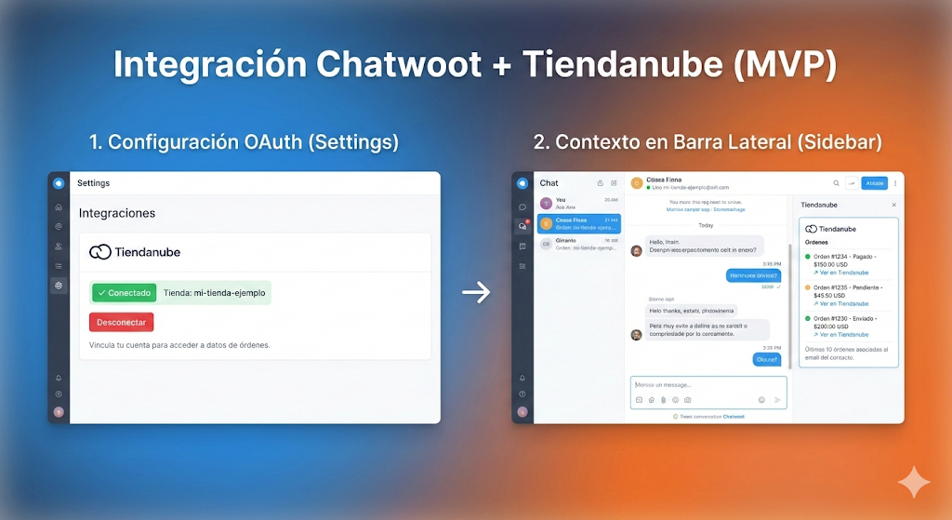

Contenido

💡 Estado Actual y Próximos Pasos 2

💡 Estado Actual y Próximos Pasos

Resumen de progreso:

Resumen de progreso:

• ✅ Documentacion de instalacion ,analisis y propuesta de solución.
. ✅ Token de API validado: Funciona correctamente.
• ✅ Estructura de tienda: Confirmada (existen datos).
• ✅ Procedimiento de widget: Claro y validado.
• ✅ Geracion de código inicial.
• ⏳ Pendiente: Ejecutar script de discovery.
• ⏳ Pendiente : Instalar ide VS
• ⏳ Pendiente : Instalar proyectoMVP 1.0
• ⏳ Pendiente : Compilar código.
• ⏳ Pendiente : Despliegue y pruebas

